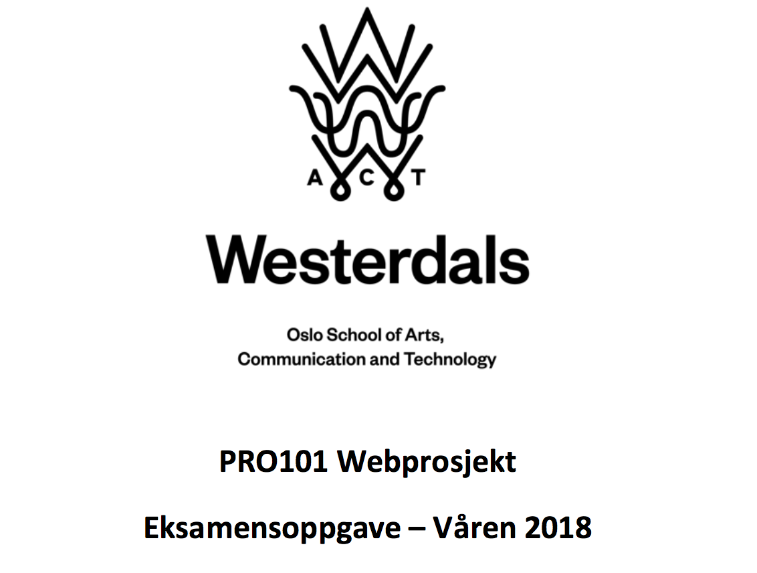

**Av:**

**Sanna Diana Tomren,**

**Olav Klynderud Sundfør,**

**Ina Wilhelmsen,**

**Safet Zahirovic,**

**Richard W. Zacho,**

**Thomas Schack Stureson**

**Innhold:**

1. Forord.........................................................................................................................S: 3.
2. Beskrivelse av Ide og konseptløsningen...................................................................... S.
3. Beskrivelse av benyttet utviklingsmetode Kanban...................................................... S.
   1. Positive og negative erfaringer ved benyttet utviklingsmetode............................ S.

**3.2** Link til video vedr. Støtteverktøy for bruk av Kanban........................................... S.

1. Beskrivelse av prototypen.............................................................................................S.

**4.1** Skisse av prototype og link til originale klikkbar type............................................. S.

1. Oversikt over benyttet themes, widgets og plugins i Wordpress. .............................. S.

**5.1** Egenprodusert themes, widgets og plugins........................................................... S.

**5.2** Andre tilpasninger ................................................................................................. S.

1. Beskrivelse av brukertesting og resultat...................................................................... S.

**6.1** Spørreundersøkelse og resultat av undersøkelsen................................................ S.

**6.2** Prototype testing og resultat av testingen ............................................................ S.

**6.3** Betaversjon testing og resultat av testingen.......................................................... S.

1. Beskrivelse av hvordan målgruppens behov, interesser og behov ble ivaretatt i løsningen. .................................................................................................................... S.

**7.1** Brukskvalitet (Usability), design prinsipper, universell utforming, innhold/tjenester og designvalg/ visuelt utrykk mm.. ................................................ S.

1. Dokumentasjon av Contributors-graf, logg av Git-historikk. ...................................... S.
2. Kildeliste .......................................................................................................................S.
3. ***Forord:***

Denne rapporten markerer slutten på et lærerikt semester med faget PRO101 Webprosjekt ved Westerdals Oslo Act. Eksamensoppgave har ført til noen lærerike og inspirerende uker, hvor vi sammen i gruppen har lært hverandre å kjenne samt fordypet oss i faget. Det har vert en fin tid til å tilegne seg en mengde ny kunnskap, og lært seg selv bedre å kjenne, som er vell så viktig for videre utdanning.

Vi ønsker å takke våres forelesere Sturla Bakke, Thomas Sandnes, Hanne Sørum og Per Lauvås, for et semester hvor de har delt av sin kunnskap og veiledet oss igjennom tykt og tynt.

* Med vennlig hilsener Sanna Diana Tomren, Olav Klynderud Sundfør, Ina Wilhelmsen, Safet Zahirovic, Richard W. Zacho, Thomas Schack Stureson.

1. **Bes*krivelse av Ide og konseptløsningen:***
2. ***Beskrivelse av benyttet utviklingsmetode Kanban:***
   1. Positive og negative erfaringer ved benyttet utviklingsmetod
   2. Link til video vedr. Støtteverktøy for bruk av Kanban
3. ***Beskrivelse av prototypen:***

Med utgangspunkt i eksamensoppgaven samt markedsundersøkelsen vi gjennomførte la dette grunnlaget for produksjonen av første prototype og dens innhold. Les mer om spørreundersøkelsen og resultatene i punkt 6.1 i denne rapporten.

Felles for både web-versjonen og mobilversjonens designvalg er at de tar utgangspunkt i Designmanual for Høyskolen Kristiania og Westerdals[1]

**Prototype av web-versjonen**:

Hovedsiden gir deg oversikt over alle campusene under Høyskolen Kristiania og hvilke institutter som er ved skolen. Ved å hovere over de forskjellige instituttene gis det en oversikt over studieretninger under instituttet. Ved å klikke på en av de sorte boksene hvor campus navn og dens åpningstider står oppført samt adresse, får du presentert utvidet informasjon om dette campuset. Utvidet informasjon som interne åpningstider, som kantine, cafe-bar, bemannet service-senter, bibliotek og informasjonsdisk utafra hva hvert campus tilbyr. Pluss tilgjengelig informasjon om hva som befinner seg i nærområde av campuset som nærbutikker, treningssenter og bysykkel stativ. I den utvidede informasjonen er det også en karttjeneste tilgjengelig slik bruker letter kan manøvrere seg til/fra og imellom campusene, og i nærområdet for å finne frem til de forskjellige campusene samt butikker og treningsenter. Ved å skifte mellom campusene kan den ovre menyen som kommer opp ved å trykke seg inn på et gitt campus benyttes og ved å lukke informasjonen er det et kryss i høyre hjørne av oversikten.

**Prototype av mobil-versjonen**:

Bygger på samme logikken som i web-versjonen hvor de forskjellige boksene som representerer campusene er klikkbare. Ved å klikke seg inn på et campus blir det oppgitt byggets åpningstider og valg om hvilket utdypede informasjon du ønsker videre å få oppgitt. Informasjon som fasiliteter i nærområdet, interne åpningstider og en vis meg vei knapp som tar deg til den innebyggede karttjenesten.

* 1. **Skisse av prototype og link til originale klikkbar type**

**Web versjonen:**

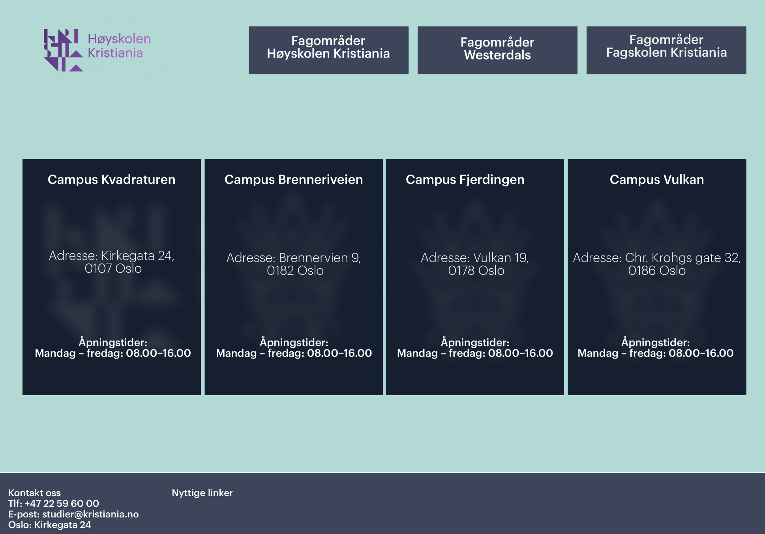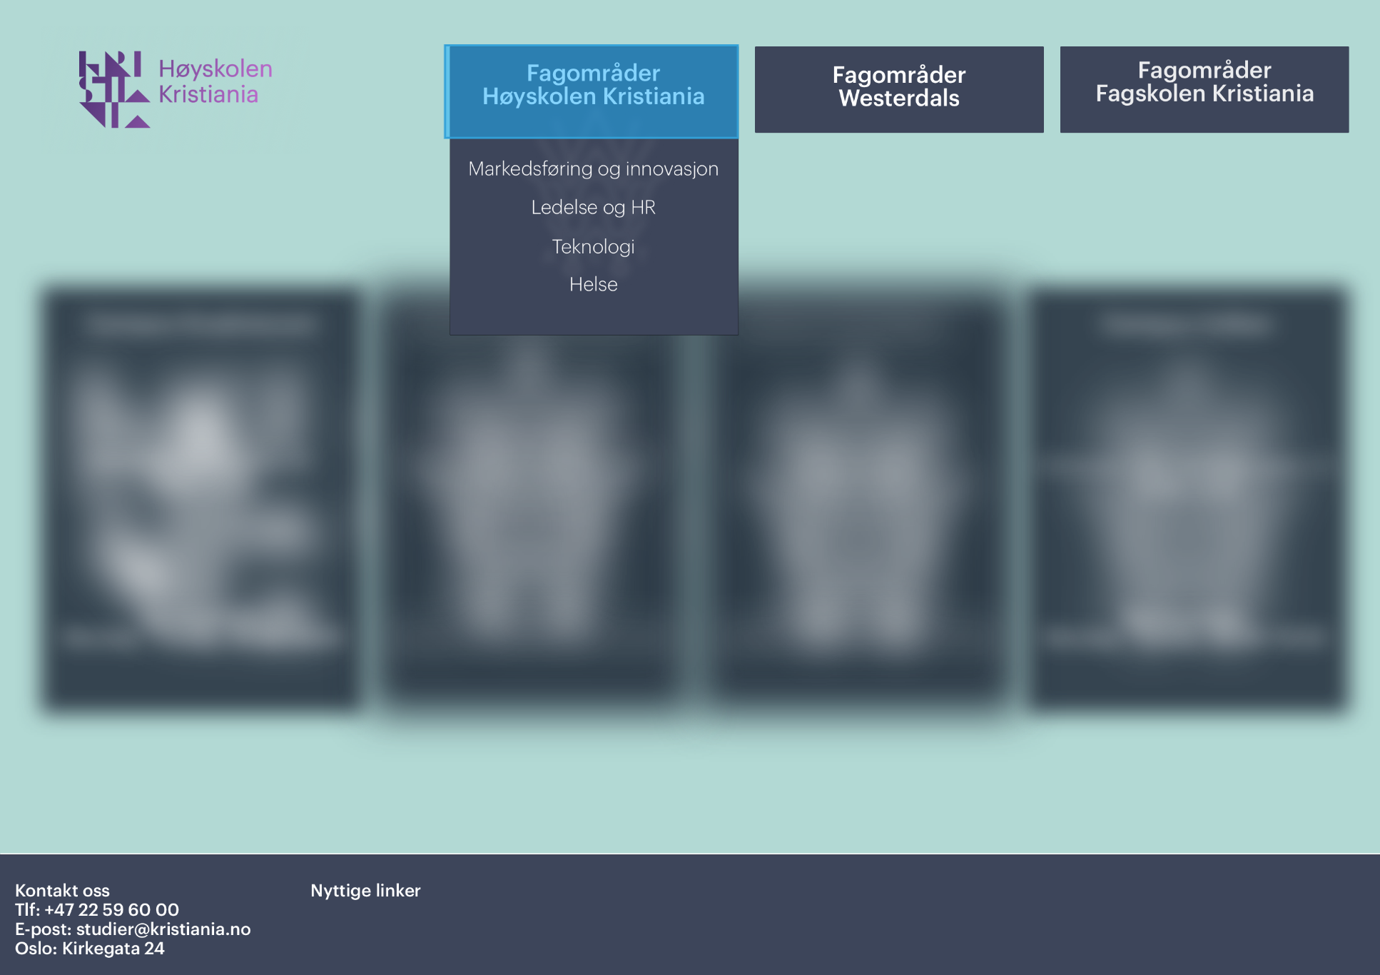

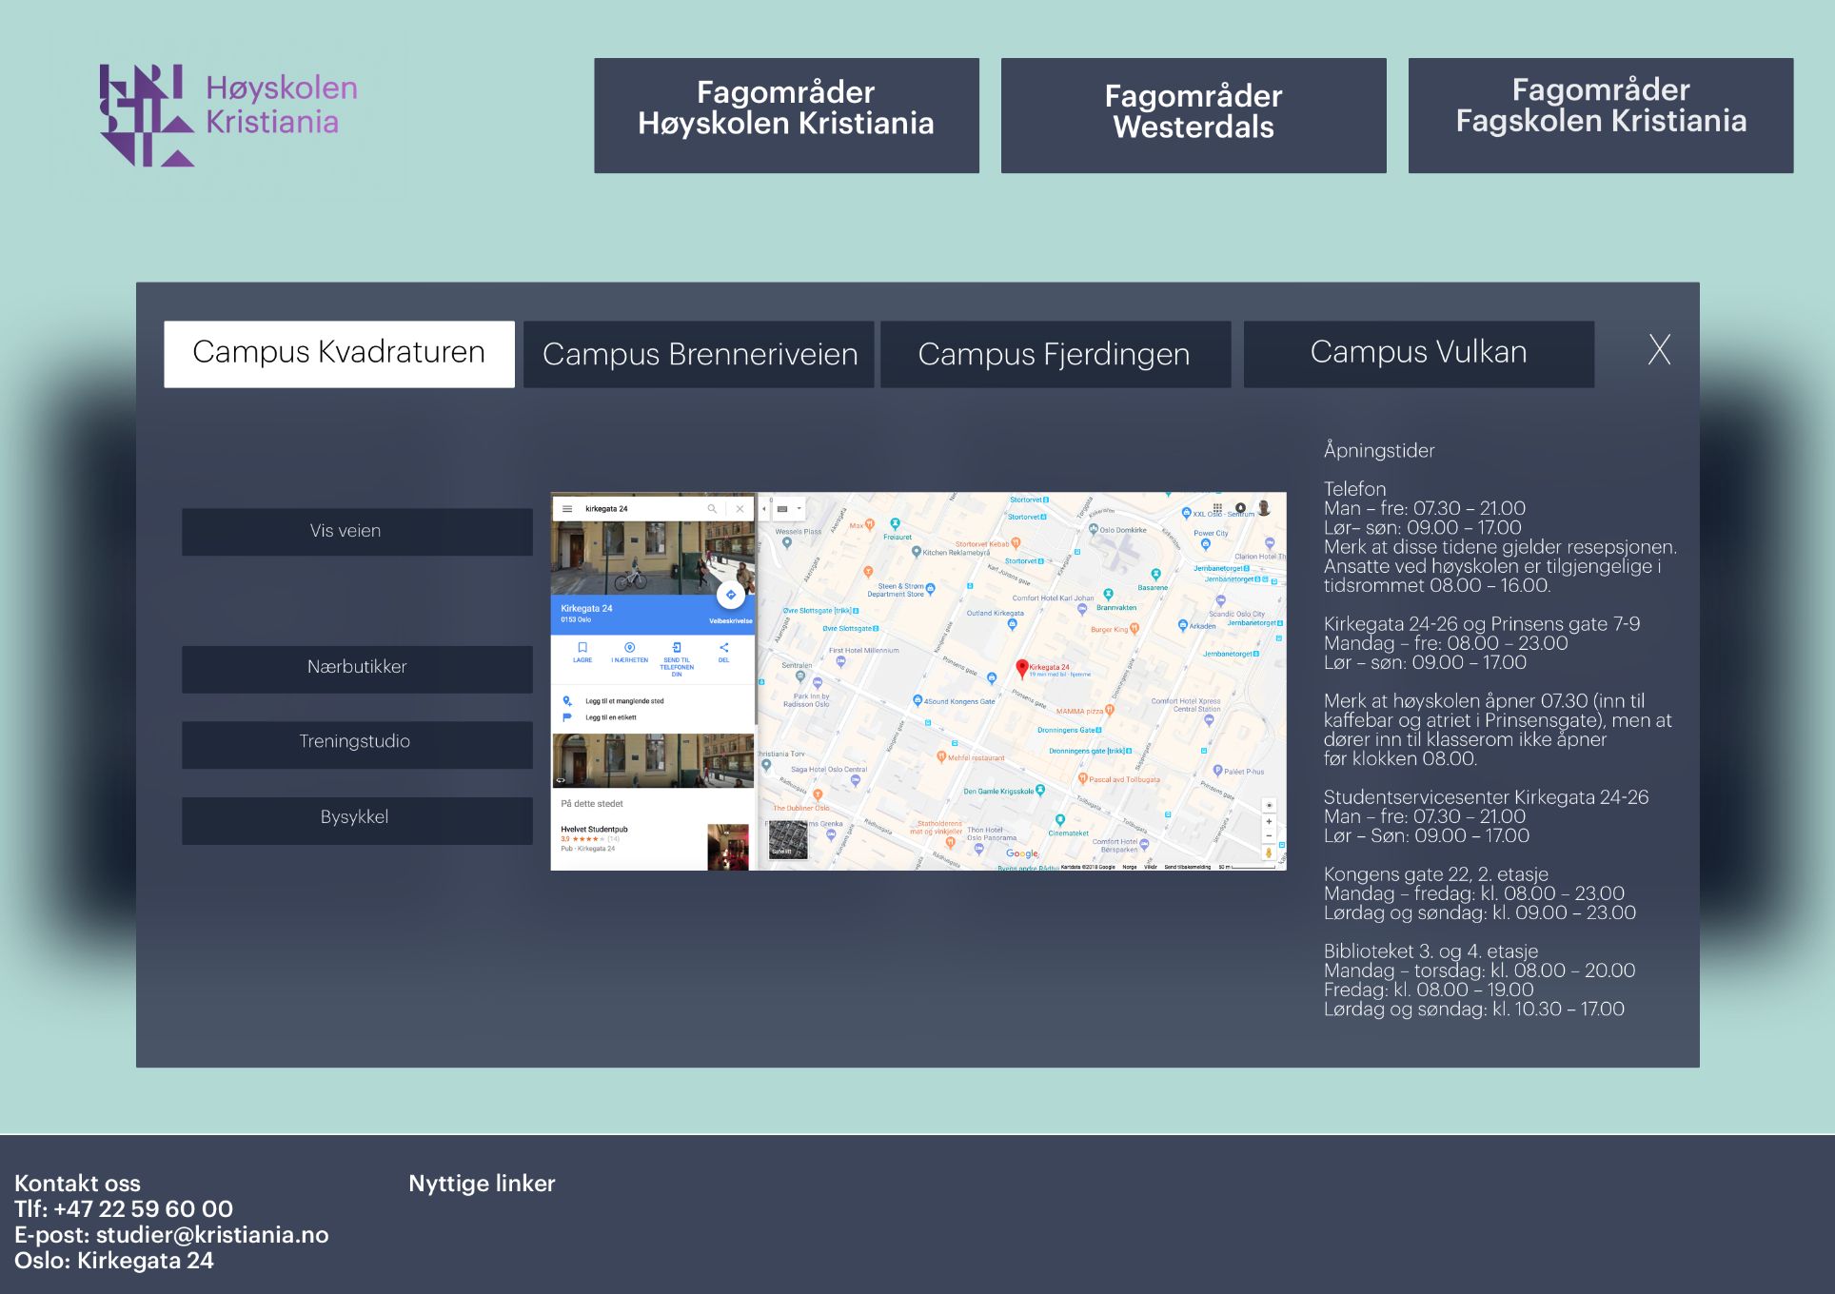

[**https://projects.invisionapp.com/share/G6GWZERUQHA#/screens**](https://projects.invisionapp.com/share/G6GWZERUQHA#/screens)

**Mobil Versjonen:**

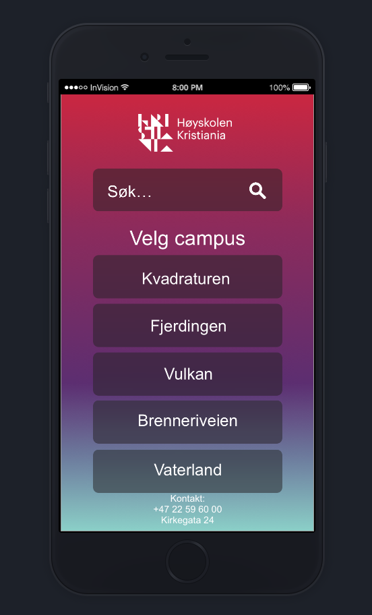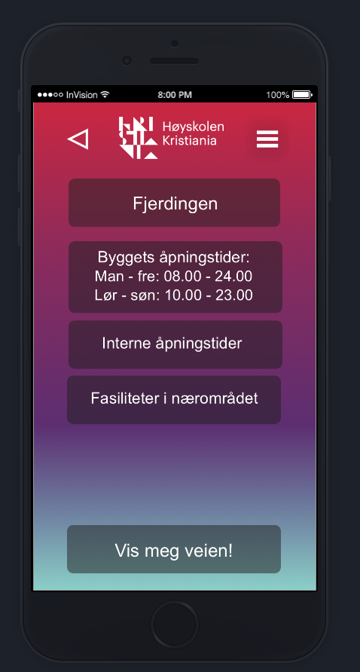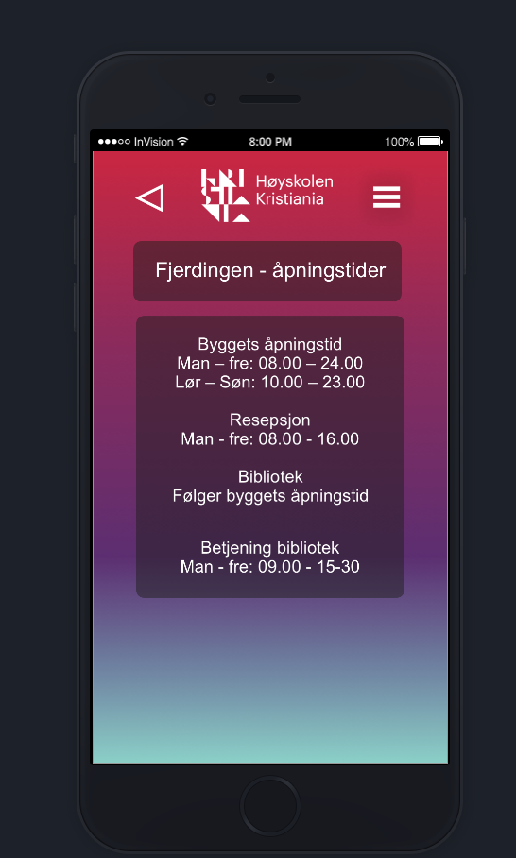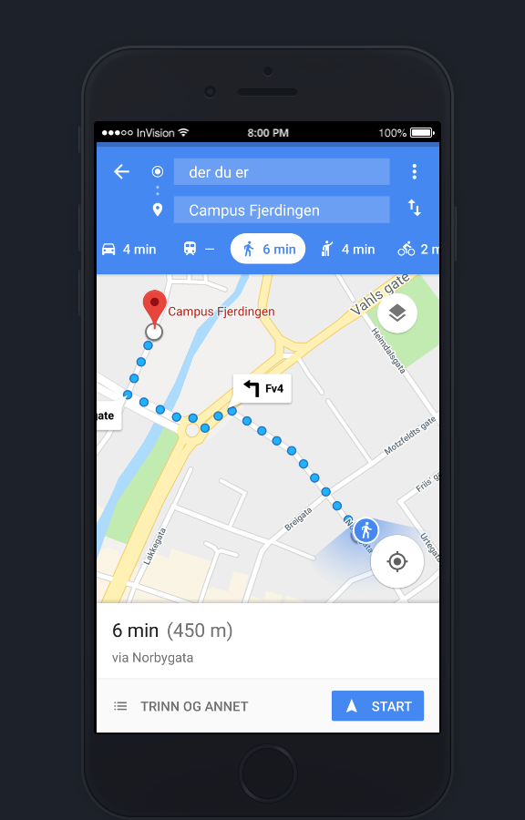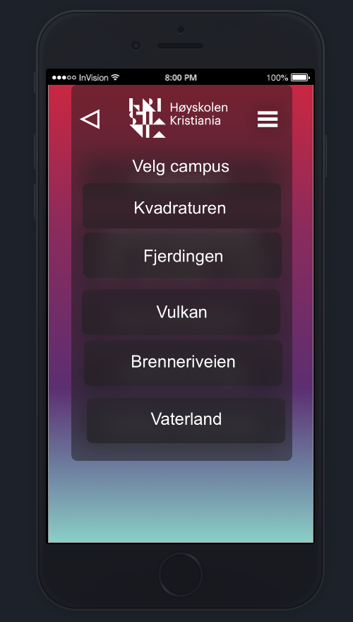

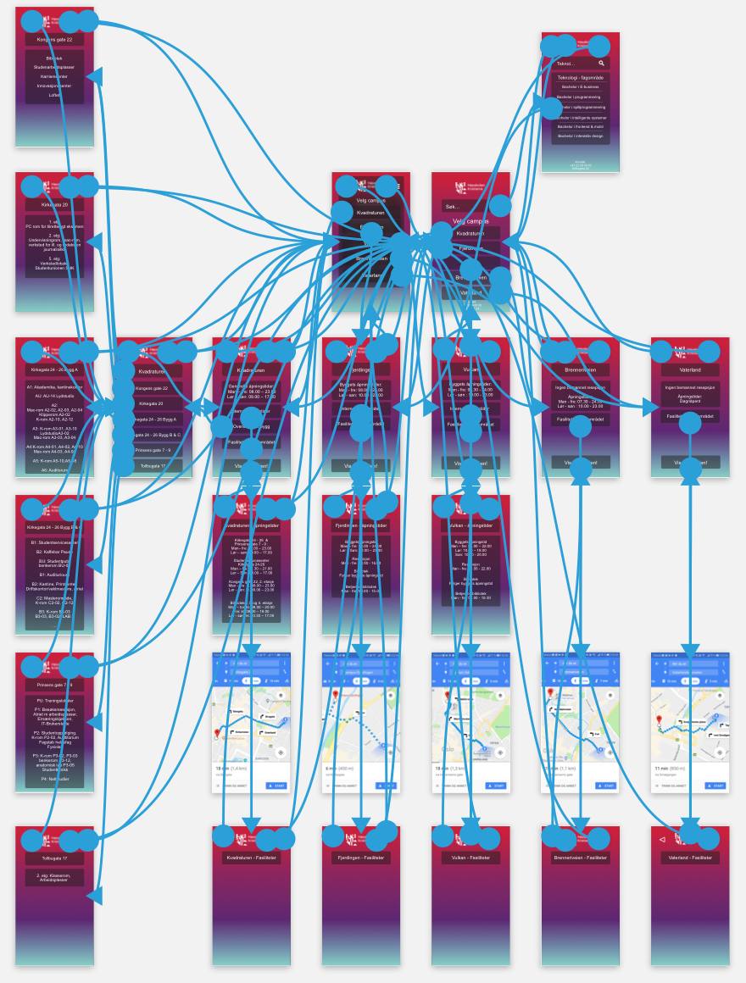

[**https://projects.invisionapp.com/share/M2GWYFHN69Y#/screens/291310121_Startskjem**](https://projects.invisionapp.com/share/M2GWYFHN69Y#/screens/291310121_Startskjem)

1. ***Kildeliste:***

http://designmanual.kristiania.no/

1. http://designmanual.kristiania.no/